ACTUALIZACIONES AL SISTEMA ADMIARCHI

VERSION: 7.3.189 del 22 de Enero de 2019

- Se agrega funcionalidad que permite imprimir rótulos cortos para Expedientes de Archivo de Gestión. Para su ejecución menú Gestión->Expedientes->Rótulos para Expediente

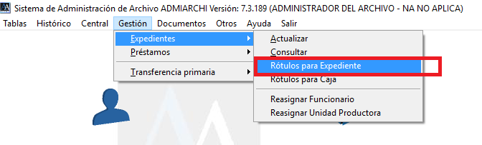

Para obtener rótulos con Código de barras basado en código de Signatura indicar en el filtro Formato: Código de Barras

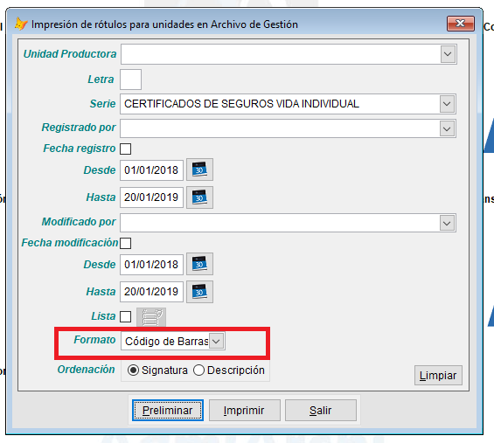

Las etiquetas obtenidas serán:

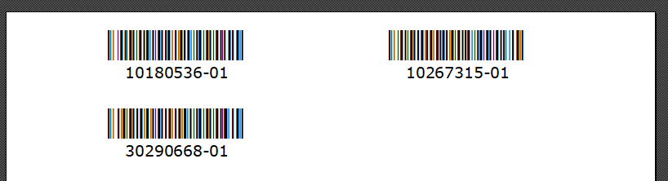

O bien elegir Formato: Descripción para obtener etiquetas para pestañas de carpetas basadas en descripción y Código de Signatura.

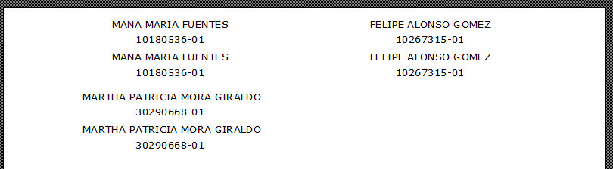

Si se requiere generar una lista específica se puede indicar dichos códigos

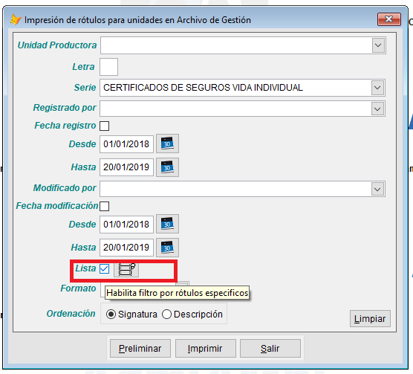

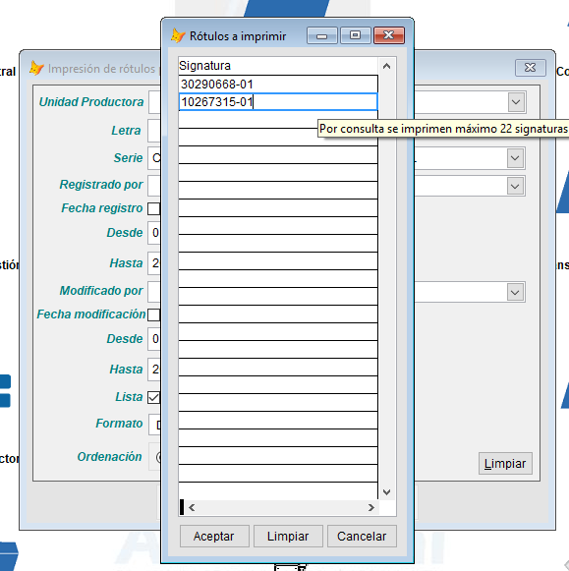

- Para mejorar el control de información sobre las Tablas de Retención Documental, desde el formulario de Unidades Productoras se crean los campos Fecha de elaboración, Elaborado por, Fecha de revisión, Revisado por, y Acto de aprobación de la TRD.

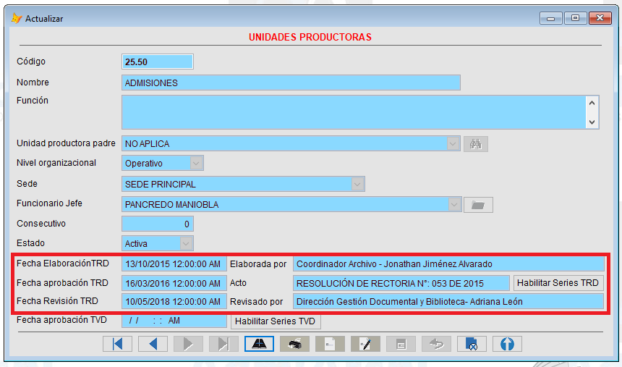

- Se amplía la capacidad de almacenamiento de caracteres en la descripción de Procedimientos de Disposición Final. Menú: Tablas->Series y Subseries->Procedimientos de disposición final. La capacidad en caracteres pasa de 250 a 4000.

